KUPNÍ SMLOUVA
Č. –000–00

Smluvní strany:
Město Strakonice
zastoupeno: Xxxx Xxxxxxxxx Xxxxxxxx, starosta města
se sídlem/ bytem: Velké náměstí 2, Strakonice I, 386 01 Strakonice
IČ: 00251810
DIČ: CZ00251810
číslo účtu: 1768038/0300
plátce DPH

(dále jen „kupující“)
a
T-Mobile Czech Republic a.s.
se sídlem: Tomíčkova 2144/1, Chodov, 148 00 Praha 4
zastoupená: Xxxx Xxxxx, na základě pověření
IČ: 64949681
DIČ: CZ6494 9681
zápis v OR: Městský soud v Praze, oddíl B., vložka 3787
bankovní spojení: KB Praha 2
číslo účtu: 192235200217/0100
plátce DPH

(dále jen „prodávající“)

uzavírají v souladu s ustanovením § 2079 a násl. zákona č. 89/2012 Sb., občanský zákoník (dále jen „občanský zákoník“) tuto

Kupní smlouvu
(dále jen „Smlouva“)

Smluvní strany, vědomy si svých závazků v této Smlouvě obsažených a s úmyslem být touto Smlouvou vázány, dohodly se na následujícím znění Smlouvy:
- Úvodní ustanovení
  - Prodávající prohlašuje, že je právnickou osobou řádně založenou a existující podle českého právního řádu, splňuje veškeré podmínky a požadavky v této Smlouvě stanovené a je oprávněn tuto Smlouvu uzavřít a řádně plnit závazky v ní obsažené.
  - Kupující prohlašuje, že je právnickou osobou řádně založenou a existující podle českého právního řádu, splňuje veškeré podmínky a požadavky v této Smlouvě stanovené a je oprávněn tuto Smlouvu uzavřít a řádně plnit závazky v ní obsažené.
  - Každá ze smluvních stran prohlašuje, že není v úpadku ani v likvidaci, nebylo vůči ní zahájeno insolvenční řízení a návrh na zahájení insolvenčního řízení se smluvní stranou nebyl zamítnut pro nedostatek jejího majetku.

- Účel Smlouvy

  - Účelem této Smlouvy je závazek prodávajícího převést na kupujícího vlastnické právo k části veřejné komunikační sítě, která je blíže specifikovaná v čl. III odst. 3.3. této Smlouvy a současně v příloze č. 1 Smlouvy (dále jen „Předmět koupě “).

- Předmět Smlouvy

  - Prodávající je investorem stavby s názvem „FIS_FTTH_CZ_2896_34001_00401_Strakonice_2“ na pozemcích v majetku města Strakonice parc. č. 112/2 (způsob využití ostatní komunikace), parc. č. 112/1 (způsob využití jiná plocha), parc. č. 1314/1 (způsob využití ostatní komunikace), parc. č. 1314/5 (způsob využití ostatní komunikace), parc. č. 97/9 (způsob využití jiná plocha), parc. č. 97/2 (způsob využití jiná plocha), parc. č. 93 (druh pozemku trvalý travní porost), parc. č. 1339/1 (způsob využití koryto vodního toku přirozené nebo upravené), parc. č. 46/2 (způsob využití zeleň), parc. č. 46/3 (způsob využití ostatní komunikace), parc. č. 46/6 (způsob využití zeleň), parc. č. 46/5 (způsob využití zeleň), parc. č. 46/1 (způsob využití zeleň), parc. č. 46/7 (způsob využití zeleň), parc. č. 591/2 (způsob využití ostatní komunikace), parc. č. 591/3 (způsob využití ostatní komunikace), parc. č. 595/1 (způsob využití jiná plocha), parc. č. 595/12 (způsob využití ostatní komunikace), parc. č. 591/6 (způsob využití ostatní komunikace), parc. č. 1288/29 (způsob využití silnice), parc. č. 595/11 (způsob využití ostatní komunikace), parc. č. 590/4 (druh pozemku zahrada), parc. č. 789/4 (způsob využití ostatní komunikace), parc. č. 789/2 (způsob využití jiná plocha), , parc. č. 787/3 (způsob využití ostatní komunikace), parc. č. 787/1 (způsob využití jiná plocha), parc. č. 787/8 (způsob využití zeleň), parc. č. 787/7 (způsob využití zeleň), parc. č. 787/2 (způsob využití ostatní komunikace), parc. č. 1288/56 (způsob využití silnice), parc. č. 1288/30 (způsob využití silnice) a parc. č. 781/1 (způsob využití ostatní komunikace), zapsaných na LV č. 1, jež se nacházejí v obci Strakonice, katastrálním území Strakonice, a jež jsou zapsány v katastru nemovitostí vedeném Katastrálním úřadem pro Jihočeský kraj, Katastrální pracoviště Strakonice,
  - Prodávající se touto Smlouvou zavazuje vybudovat Předmět koupě během realizace stavby s názvem „FIS_FTTH_CZ_2896_34001_00401_Strakonice_2“ a převést na kupujícího vlastnické právo k Předmětu koupě a kupující se zavazuje zaplatit prodávajícímu za převod vlastnického práva k Předmětu koupě dohodnutou kupní cenu.
  - Specifikace předmětu koupě:
Úsek č. 1
Od BD Tržní čp. 1154 k plánovanému křížení ul. Ellerova u BD čp. Mlýnská 1440-1443 1x HDPE Ø40 modrá v délce 195m,
Úsek č. 2
U BD ul. Sídl. 1. máje čp. 1137 bude instalována kabelová komora KK-21. Z komory budou napojeny úseky:
1. Úsek KK-2 k BD Sídl. 1. máje čp. 1143 1x HDPE Ø40 zelená/1x pruh v délce 218m
2. Úsek KK-2 k BD Sídl. 1. máje čp. 1147 1x HDPE Ø40 zelená/2x pruh v délce 358m
3. Úsek KK-2 k BD MUDr. K. Hradeckého čp. 1106 1x HDPE Ø40 zelená/1x pruh v délce 173m
  - Prodávající se zavazuje, že Předmět koupě bude splňovat veškeré náležitosti stanovené právními předpisy, případně technickými normami.
  - Kupující se zavazuje poskytnout prodávajícímu veškerou potřebnou součinnost pro naplnění účelu této Smlouvy.
  - Smluvní strany souhlasí s tím, že veškeré termíny a lhůty v této Smlouvě uvedené se prodlužují o dobu, kdy prodávajícímu nebude poskytnuta součinnost ze strany kupujícího, správních orgánů či třetích osob, a v případech zaviněných nepříznivými klimatickými podmínkami.
Prodávající je oprávněn jednostranně zúžit rozsah Předmětu koupě, a to o ty úseky trasy Předmětu koupě, ve kterých nebudou na základě rozhodnutí Prodávajícího v rámci Stavby „FIS_FTTH_CZ_2896_34001_00401_Strakonice_2“ prováděny výkopové práce za účelem umístění veřejné komunikační sítě prodávajícího. Kupující se zavazuje Předmět koupě převzít i v takto případně zúženém rozsahu a zaplatit tomu odpovídající v souladu s odst. 4.1. Smlouvy stanovenou kupní cenu.

- Kupní cena a platební podmínky

  - Kupní cena je stanovena na základě ceníku, který je nedílnou součástí této Smlouvy jakožto její Příloha č. 2. Celková kupní cena Předmětu Koupě specifikovaného v čl. III odst. 3.3. Smlouvy a v Příloze č. 1 Smlouvy bude stanovena jako součet součinů množství a jednotkové ceny na Předmět koupě skutečně použitého materiálu. (dále jen „Kupní cena“). Předpokládaná kupní cena činí 77.000 Kč bez DPH (slovy: sedmdesátsedmtisíc korun českých) Konečná cena bude stanovena na základě skutečného provedení a dle Přílohy č. 2 - Ceník. Daň z přidané hodnoty (dále jen „DPH“) bude připočtena v zákonné výši platné v době vystavení faktury – daňového dokladu prodávajícím.
Kupní cena včetně DPH bude kupujícímu vyfakturována nejdříve v den podpisu předávacího protokolu dle odst. 5.1 Smlouvy (tento den bude i dnem uskutečnění zdanitelného plnění), a to na základě daňového dokladu - faktury, kterou prodávající zašle kupujícímu. Prodávající je povinen vystavit a kupujícímu zaslat fakturu na Kupní cenu nejpozději do 15 dnů ode dne podpisu předávacího protokolu dle odst. 5.1 Smlouvy.
  - Lhůta splatnosti faktury – daňového dokladu, a tedy i lhůta splatnosti Kupní ceny, je sjednána na 30 kalendářních dnů ode dne doručení faktury kupujícímu, která bude obsahovat všechny náležitosti daňového dokladu.
  - Faktura musí obsahovat náležitosti daňového dokladu uvedené v zákoně č. 235/2004 Sb., o dani z přidané hodnoty, ve znění pozdějších předpisů. Pokud nebude faktura obsahovat stanovené náležitosti nebo v ní nebudou správně uvedené požadované údaje, je kupující povinen vrátit ji prodávajícímu ve lhůtě její splatnosti s uvedením chybějících náležitostí nebo nesprávných údajů. V takovém případě se přeruší běh lhůty splatnosti a nová lhůta splatnosti počne běžet doručením opravené faktury kupujícímu.
  - Peněžité částky se platí bankovním převodem na účet druhé smluvní strany uvedený ve faktuře. Peněžitá částka se považuje za zaplacenou dnem, kdy byla připsána na účet příjemce.
  - Pro případ prodlení kupujícího se zaplacením faktury je kupující povinen zaplatit prodávajícímu smluvní pokutu ve výši 0,05 % z dlužné částky za každý započatý den prodlení, čímž není dotčen nárok na úhradu újmy v plné výši.
- Předání a převzetí Předmětu koupě

  - Prodávající se zavazuje dodat kupujícímu Předmět koupě nejpozději do 30 dnů ode dne, kdy dojde k poslednímu zápisu vkladu práva odpovídajícího služebnosti do katastru nemovitostí, čímž se prodávající stane oprávněným ze služebností vztahujících se k pozemkům, na nichž se nachází Předmět koupě. O předání a převzetí Předmětu koupě se smluvní strany zavazují sepsat předávací protokol.
  - Kupující je povinen Předmět koupě od prodávajícího převzít, a to i v případě, kdy Předmět koupě má drobné vady a/nebo nedodělky, které nebrání užívání Předmětu koupě.
  - Vlastnické právo na kupujícího přechází až po úplném uhrazení Kupní ceny.

- Předkupní právo

  - Smluvní strany se v souladu s § 2140 a násl. občanského zákoníku dohodly na zřízení předkupního práva k Předmětu koupě, a to ve prospěch prodávajícího. V případě jakéhokoli zamýšleného převodu vlastnického práva k Předmětu koupě vzniká kupujícímu povinnost nabídnout Předmět koupě prodávajícímu ke koupi. Toto předkupní právo se sjednává i pro případy bezúplatného způsobu zcizení Předmětu koupě.
  - Předkupní právo se sjednává na dobu určitou 20 let ode dne nabytí vlastnického práva k Předmětu koupě kupujícím.
  - Kupující je povinen odeslat nabídku ke koupi písemně na adresu prodávajícího uvedenou v záhlaví této Smlouvy. Smluvní strany se dohodly, že kupní cena uvedená v nabídce bude shodná s Kupní cenou dle této Smlouvy a smluvní strany tímto výslovně vylučují možnost zvolit k určení výše kupní ceny částku nabídnutou kupujícímu třetí osobou. Prodávající zaplatí kupní cenu ve lhůtě 6 měsíců ode dne, kdy mu byla doručena písemná nabídka ke koupi, jinak předkupní právo zaniká.

- Rozhodné právo a řešení sporů

  - Práva a povinnosti smluvních stran vyplývající z této Smlouvy se řídí občanským zákoníkem a dalšími příslušnými právními předpisy českého právního řádu.
  - Smluvní strany se zavazují vyvinout maximální úsilí k odstranění vzájemných sporů vzniklých na základě Smlouvy nebo v souvislosti s ní, včetně sporů o její výklad či platnost a usilovat o smírné vyřešení těchto sporů nejprve prostřednictvím jednání kontaktních osob nebo pověřených zástupců.
  - Veškeré spory, které se smluvním stranám nepodaří vyřešit smírnou cestou, budou řešeny věcně a místně příslušným soudem České republiky.
- Závěrečná ustanovení

  - Tato Smlouva nabývá platnosti a účinnosti dnem podpisu oběma smluvními stranami. Tato Smlouva představuje úplnou dohodu smluvních stran o předmětu této Smlouvy.
  - Podmiňuje-li zákon č. 340/2015 Sb., o registru smluv, ve znění pozdějších předpisů (dále jako „ZRS“), nabytí účinnosti Smlouvy jejím uveřejněním v registru smluv dle ZRS, pak bez ohledu na ostatní smluvní ustanovení nabude Smlouva účinnosti nejdříve okamžikem jejího uveřejnění v registru smluv dle ZRS. Pokud Smlouva podléhá povinnosti uveřejnit ji v registru smluv, tak v souladu se ZRS, se kupující zavazuje, že Smlouvu uveřejní do třiceti (30) dnů ode dne podpisu Smlouvy oběma smluvními stranami, přičemž v rámci uveřejnění Smlouvy v registru smluv začerní (anonymizuje) veškeré osobní údaje v této Smlouvě obsažené.
  - Kontaktními osobami jsou:
Za prodávajícího:
Xxxxx Xxxxx, tel. +xxxxxxxxxxxx, e-mail: xxxxxxxxxxx@t-mobile.cz
Za kupujícího:
Xxxx Xxxx Xxxxxx, XxXx
tel. 383 700 xxx, e-mail: xxxxxxxxxxx@mu-st.cz
Xxxx Xxxxxxxx Xxx
tel. 383 700 xxx, e-mail: xxxxxxxxxxxxx@mu-st.cz
  - Pokud by se kterékoliv ustanovení této Smlouvy ukázalo být neplatným nebo nevynutitelným, nebo se jím stalo po uzavření této Smlouvy, pak tato skutečnost nepůsobí neplatnost ani nevynutitelnost ostatních ustanovení této Smlouvy, nevyplývá-li z donucujících ustanovení právních předpisů jinak. Smluvní strany se zavazují bez zbytečného odkladu po výzvě kterékoliv strany takové neplatné či nevynutitelné ustanovení nahradit platným a vynutitelným ustanovením, které je svým obsahem nejbližší účelu neplatného či nevynutitelného ustanovení.
  - Obsah práv a povinností smluvních stran z této Smlouvy se vykládá v prvé řadě vždy podle jazykového vyjádření jednotlivých ustanovení této Smlouvy. K úmyslu jednajícího lze přihlédnout, jen není-li v rozporu s jazykovým vyjádřením a současně pokud jednající s tímto úmyslem prokazatelně seznámil druhou smluvní stranu ještě před uzavřením Smlouvy. K tomu, co předcházelo uzavření Smlouvy, se v takovém případě přihlíží, jen u dohod a smluv, na které tato Smlouva výslovně odkazuje a není-li to v rozporu s obsahem anebo smyslem a účelem této Smlouvy.
  - Veškeré změny této Smlouvy mohou být učiněny pouze formou písemného dodatku podepsaného oběma smluvními stranami. Dodatek se vždy stává nedílnou součástí této Smlouvy.
  - Smluvní strany prohlašují, že tato Smlouva vyjadřuje jejich úplné a výlučné vzájemné ujednání týkající se daného předmětu této Smlouvy. Okamžikem nabytí účinnosti této Smlouvy pozbývají platnosti veškerá ústní a písemná ujednání mezi smluvními stranami, týkající se předmětu této Smlouvy, s výjimkou dohod a smluv, na které tato Smlouva výslovně odkazuje. Právní jednání smluvních stran z této Smlouvy vyvolává jen ty právní následky, které jsou v ní vyjádřeny, jakož i právní následky plynoucí ze zákona. Kupující na sebe přebírá nebezpečí změny okolností.
  - Veškerá práva a povinnosti vyplývající z této Smlouvy přecházejí, pokud to povaha těchto práv a povinností nevylučuje, na právní nástupce smluvních stran.
  - V souvislosti s uzavřením a plněním Smlouvy dochází ke zpracování osobních údajů fyzické osoby jednající za druhou smluvní stranu nebo fyzické osoby zapojené do procesu plnění Smlouvy (dále společně jako „Subjekt údajů“), a to pro účely: uzavírání a plnění smlouvy; vnitřní administrativní potřeby; ochrana majetku a osob; ochrana právních nároků; tvorba statistik a evidencí; plnění zákonných povinností. Právními důvody ke zpracování jsou oprávněné zájmy (uzavírání a plnění smlouvy, vnitřní administrativní potřeby, ochrana majetku a osob, ochrana právních nároků a tvorba statistik a evidencí) a plnění právních povinností (plnění zákonných povinností) správce. Zpracovávanými osobními údaji jsou identifikační a kontaktní údaje, pracovní či korporátní zařazení a záznamy komunikace. V případě přístupu do informačních systémů správce, jsou zpracovávány další údaje, o čemž bude Subjekt údajů poučen v rámci přidělení přístupu. Smluvní strany se zavazují informovat Subjekt údajů (své zaměstnance, pracovníky atp.) o tom, že jejich údaje jsou druhou smluvní stranou, která je v pozici správce, zpracovávány, a to zejména v rozsahu čl. 13 a násl. Obecného nařízení o ochraně osobních údajů č. 2016/679.
  - Tato Smlouva byla schválena usnesením rady města č. ………………., ze dne ………………...

  - Nedílnou součástí této Smlouvy jsou následující přílohy:
Příloha č. 1 – Specifikace Předmětu koupě
Příloha č. 2 – Ceník
  - Tato Smlouva byla vyhotovena a smluvními stranami podepsána ve třech (3) stejnopisech, z nichž jeden (1) stejnopis obdrží kupující a dva (2) stejnopisy obdrží prodávající.

Smluvní strany prohlašují, že si tuto Smlouvu přečetly, že s jejím obsahem souhlasí a na důkaz toho k ní připojují svoje podpisy.

Prodávající  V _____________ dne _____________ |  | Kupující  V _____________ dne _____________
........................................................................  T-Mobile Czech Republic a.s.  Xxxx Xxxxx  Manažer velkoobchodních datových služeb | ........................................................................  Město Strakonice  Xxxx Xxxxxxxxx Xxxxxxxx  starosta

Příloha č. 1
Specifikace Předmětu koupě

Úsek 1

Úsek 2
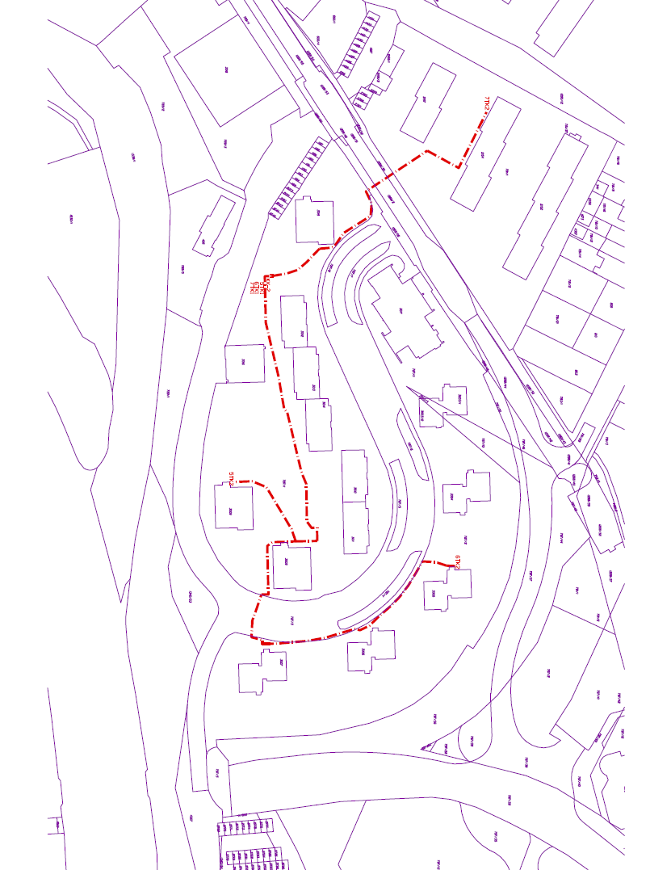

Příloha č. 2
Ceník

Názov materiálu / služby | ks/JS | Jedn. cena CZK
Chránička korugovaná 50m priemer 110/95mm | M | 27,00 Kč
Chránička korugovaná 50m priemer 125/108mm | M | 42,39 Kč
Káblová komora KS 100.63/53.8 vrátane pl. poklopu | ks | 9 497,91 Kč
Koncovka HDPE rúry 40 | ks | 61,14 Kč
Rúra HDPE 40 modrá | M | 25,50 Kč
Rúra HDPE 40 modrá / dvojitý pruh | M | 25,50 Kč
Rúra HDPE 40 modrá / pruh | M | 25,50 Kč
Rúra HDPE 40 zelená | M | 25,50 Kč
Rúra HDPE 40 zelená / dvojitý pruh | M | 25,50 Kč
Rúra HDPE 40 zelená / pruh | M | 25,50 Kč
Spojka 40 Comfit | ks | 81,10 Kč

